Uso de C, S y Z.

- Pinta las palabras que estén bien escritas según el uso de c, s y z.
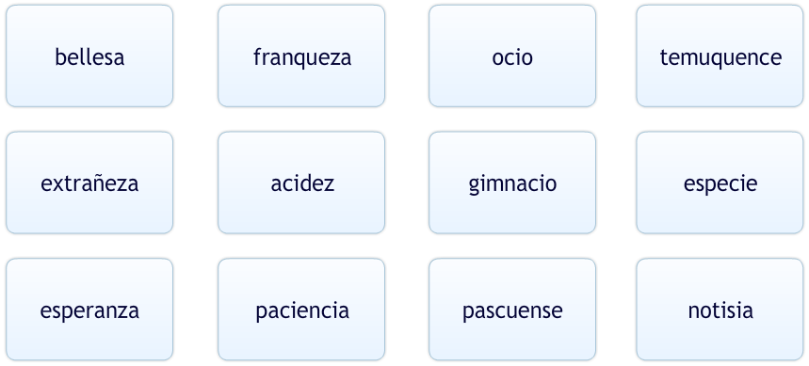

- Une cada palabra con la regla que corresponda.
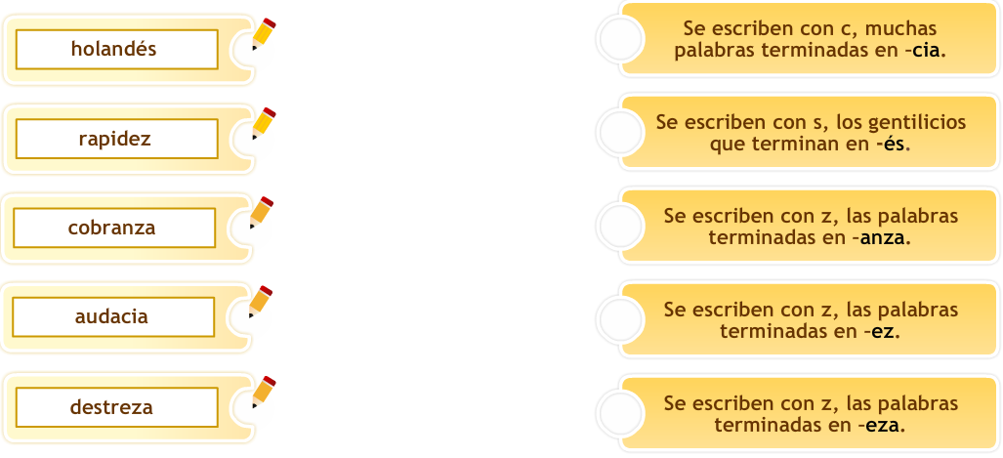

Consecuencia hechos y acciones.

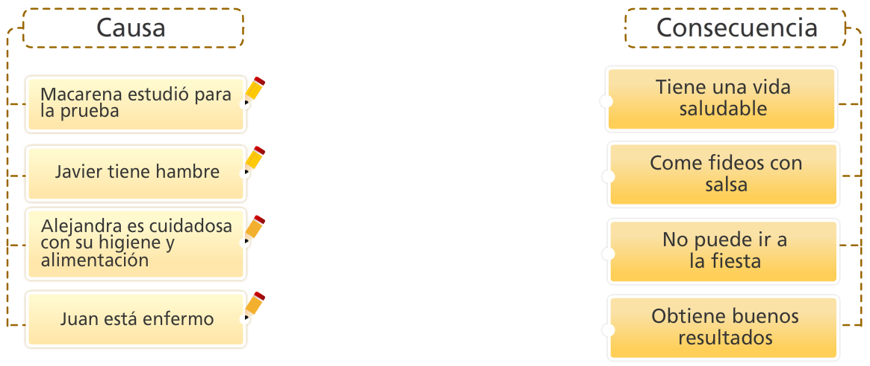
- Une cada causa con la consecuencia que corresponda.

- Escribe dos causas y dos consecuencias de tu vida diaria.

1.- Causa: ............................................................................................................
Consecuencia: ................................................................................................
.......................................................................................................................

2.- Causa: ............................................................................................................
Consecuencia: ................................................................................................
.......................................................................................................................

